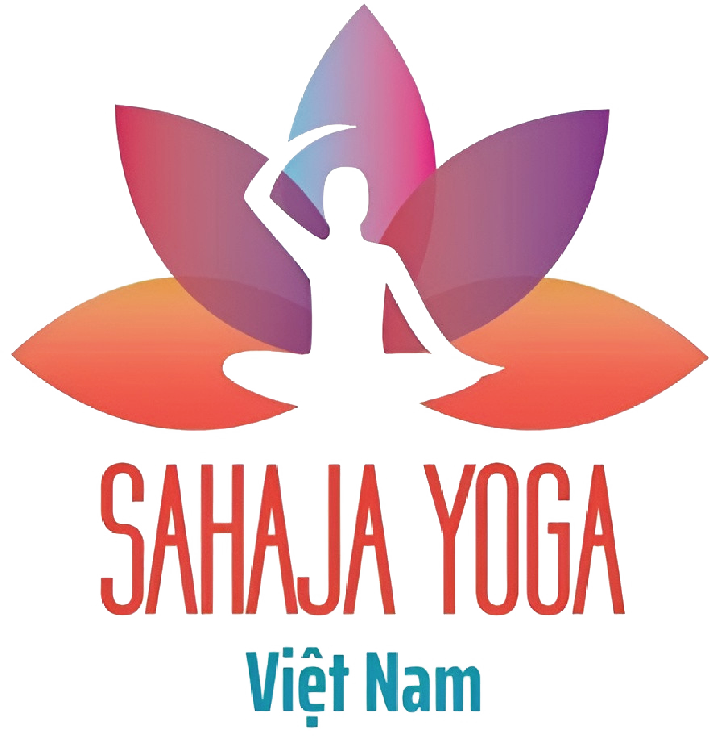 | CÔNG TY TNHH SAHAJA YOGA VIỆT NAM  MST: 0318520177 | ĐT: 0773.723.501  Tầng 14, tòa nhà HM Town, 412 Nguyễn Thị Minh Khai, Phường 05, Quận 3, TP. Hồ Chí Minh
Đà Nẵng, ngày …… tháng …… năm 2026

Thư Ngỏ
V/v: Tổ chức chương trình "Âm nhạc và Tĩnh lặng" tại Bệnh viện Đa khoa Hòa Vang

Kính gửi: Giám đốc Bệnh viện Đa khoa Hòa Vang
Chúng tôi, công ty TNHH Sahaja Yoga Việt Nam (Mã số doanh nghiệp: 0318520177) là tổ chức hoạt động vì cộng đồng, với sứ mệnh lan tỏa tinh thần tích cực và nâng cao sức khỏe tinh thần cho mọi người thông qua thiền định và âm nhạc. Tính đến nay, Sahaja Yoga Việt Nam đã tổ chức hàng trăm buổi thiền và biểu diễn nghệ thuật miễn phí tại nhiều tỉnh thành trên cả nước, nhận được sự đánh giá tích cực từ cộng đồng và các tổ chức đối tác.
Trân trọng kính gửi đến Quý Bệnh viện thư ngỏ này với mong muốn hợp tác tổ chức chương trình biểu diễn âm nhạc kết hợp thiền định mang tên "Âm nhạc và Tĩnh lặng" – hoàn toàn MIỄN PHÍ. Chương trình hướng đến mục tiêu mang lại những phút giây bình yên, giúp hỗ trợ tinh thần cho bệnh nhân và đội ngũ y bác sĩ, từ đó góp phần nâng cao hiệu quả điều trị và giảm thiểu áp lực công việc cho cán bộ y tế.
Tham gia chương trình, bệnh nhân và cán bộ y tế sẽ được thưởng thức những tiết mục âm nhạc dân tộc và thế giới do các tình nguyện viên trình bày; đồng thời được hướng dẫn thực hành thiền đơn giản, an toàn, giúp thư giãn toàn diện thể chất và tâm trí.
✦ Thông tin chương trình dự kiến:
▸ Thời gian: Quý Bệnh viện lựa chọn khung giờ phù hợp từ ngày 07/08 đến ngày 09/08/2026.
▸ Địa điểm: Khu vực sinh hoạt chung, hành lang lớn hoặc hội trường của Bệnh viện.
▸ Đối tượng: Tất cả bệnh nhân (người lớn và trẻ em từ 4 tuổi trở lên) và toàn thể cán bộ, nhân viên y tế.
▸ Thời lượng: Từ 60 đến 90 phút.
▸ Chi phí: Hoàn toàn MIỄN PHÍ.
Nhóm tình nguyện Sahaja Yoga Việt Nam rất mong nhận được sự đồng ý và hỗ trợ của Quý Bệnh viện để chương trình được triển khai thuận lợi. Đây sẽ là cơ hội ý nghĩa để chúng tôi chung tay cùng Quý Bệnh viện chăm sóc sức khỏe toàn diện – cả thể chất lẫn tinh thần – cho bệnh nhân và cán bộ y tế.
Chúng tôi xin trân trọng cảm ơn Quý Bệnh viện đã dành thời gian xem xét thư này và mong sớm nhận được phản hồi tích cực.

Người liên hệ:  Hà Thị Thanh Trang  ĐT liên hệ: 0917755151  Email: sahajayogavn.hotro@gmail.com  Trụ sở công ty:  Tầng 14, tòa nhà HM Town, 412 Nguyễn Thị Minh Khai, Phường 05, Quận 3, TP. Hồ Chí Minh  ĐT: 0773.723.501 | MST: 0318520177 | Đại diện  CÔNG TY TNHH  SAHAJA YOGA VIỆT NAM  (Ký, ghi rõ họ tên)  ……………………………………

